**Stappenplan plaatsbepaling met de kaart**

1. Zoek in de atlas de plaats op
2. Kijk of deze op het Noordelijk halfrond of Zuidelijk halfrond ligt.
3. Noordelijk Halfrond? Dan is het Noorderbreedte  
   Zuidelijk halfrond? Dan is het Zuiderbreedte.
4. Kijk of de plaats op het Westerlijk halfrond of Oosterlijk Halfrond ligt.  
   Westerlijk halfrond? Dan is het Westerlengte.  
   Oosterlijk halfrond? Dan is het Oosterlengte.

*Let op!   
Bij punt 3 heb je het over de breedtecirkels = lijnen die van links naar rechts lopen  
Bij punt 4 heb je het over de lengtecirkels = lijnen van de Noordpool naar de Zuidpool.*

1. Als je de plaats hebt bepaald noteer je als eerst of het ….graden NB of ZB is. Vervolgens Noteer je of het ….graden O.L of W.L is.  
   Bijvoorbeeld: **New York: 40° N.B., 73° W.L.**

Leer dit hulpmiddel uit je hoofd.

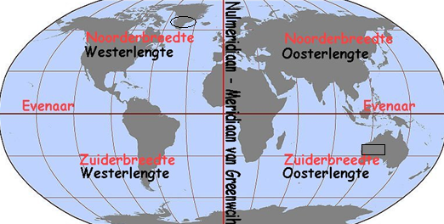

1. Als de plaats ligt op de plek van de cirkel, ligt deze dus op NB., W.L.
2. Als de plaats ligt op de plek van het vierkantje ligt deze dus op ZB., OL